Camila Soares Pedra RM:98246

Gustavo Bertti RM:552243

Gustavo Macedo da Silva RM:552333

Rafael da Silva Camargo RM:551127

Matheus Dervage Maia RM:550844

1TDSB

FIAP

SÃO PAULO,2023

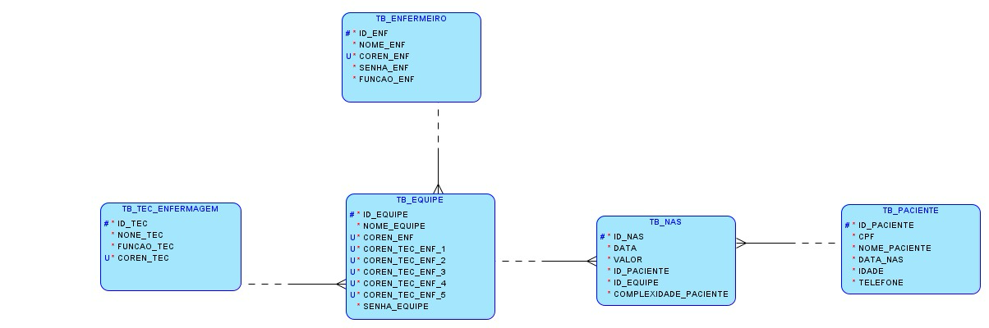

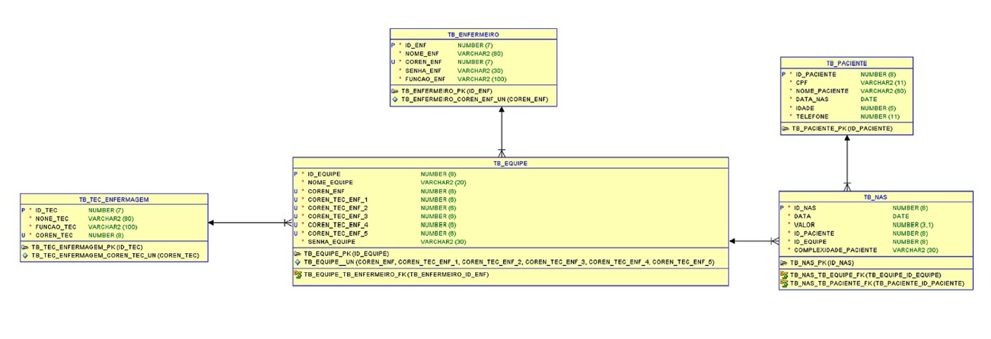

LINK DO VÍDEO:

<https://youtu.be/aVBiMHfxJkw>